«Помощь несовершеннолетним, признанным потерпевшими в уголовном судопроизводстве (94-кз)»

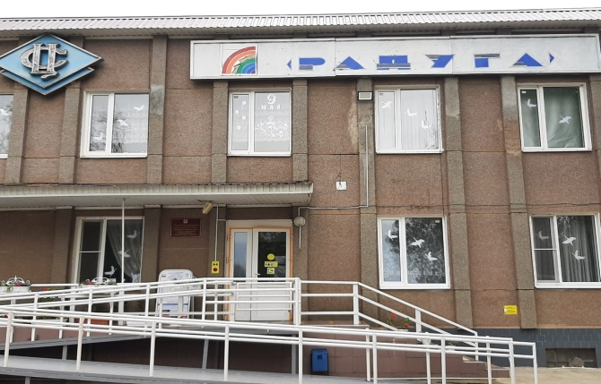
1 января 2011 года вступил в силу закон Ставропольского края от 11 ноября 2010 г. "О дополнительных гарантиях защиты прав несовершеннолетних, признанных потерпевшими в рамках уголовного судопроизводства", который предполагает оказание бесплатной психологической и юридической помощи.

В большинстве случаев посттравматический стресс проявляется примерно через три месяца после травмирующего события. В некоторых случаях признаки посттравматического стресса, проявляются лишь спустя годы, при этом чувства ребенка могут быть латентны (скрыты). Вот почему так важно обратиться за помощью к специалисту, даже если ребенок не жалуется и не проявляет видимых признаков беспокойства.
На базе государственного бюджетного учреждения социального обслуживания «Новоалександровский комплексный центр социального обслуживания населения» психологическая помощь оказывается квалифицированным педагогом-психологом отделения реабилитации детей и подростков с ограниченными возможностями здоровья.

Психологическая помощь несовершеннолетним оказывается бесплатно на основании обращения несовершеннолетнего, его законного представителя или по направлению комиссии по делам несовершеннолетних.
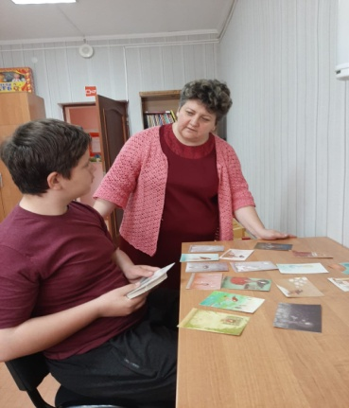

Психологическая помощь оказывается, как на базе учреждения, так и по месту жительства ребёнка. С детьми проводится работа по формированию мотивации на совместную деятельность с психологом, изучается ситуация в их социальном окружении, разрабатываются индивидуальные планы оказания психологической помощи, ведётся психологическое сопровождение детей.

Срок реабилитации зависит от степени психотравмирующей ситуации и реакции несовершеннолетнего на нее (возраст, травматичность, тяжесть ситуации, частота и длительность, базовое психическое состояние ребенка, уровень его развития, отношение окружающих, значимых лиц, этнические и культурные нормы и традиции).
В работе педагог-психолог используют следующие методы и технологии:
- комплекс "Эффектон Студио",
- темная и светлая сенсорные комнаты,
- игровая терапия,
- песочная терапия,
- арт-терапия,
- сказкотерапия,
- ассоциативно-метафорические карты

Если Ваш ребенок стал жертвой преступления, Вы можете обратиться за квалифицированной психологической помощью в государственное бюджетное учреждение социального обслуживания
«Новоалександровский
комплексный центр
социального обслуживания
населения»
Контактный телефон:
88654462152
Адрес: г. Новоалександровск,
ул. Урицкого, д.5
E-mail: reabilitasia1@mail.ru

Часы работы с 08.00 до 17.00

В процессе реализации закона проводится психологическое консультирование, психодиагностика, психологический патронаж по месту жительства несовершеннолетнего, психокоррекционная работа с ребенком пережившим травму, родительские консультации, а также даются рекомендации психолога о способах оказания психологической поддержки несовершеннолетнему

